实验二、撬锁报警

1 实验目的
基于智能锁基础工程，实现撬锁报警功能。

2 实验内容
1、打开“智能锁基础工程”。
2、编写代码，订阅撬锁事件。
3、编写代码，在主菜单中接收撬锁事件，并在收到撬锁事件后发出警报声。
4、编译工程，验证撬锁报警功能是否正确运行。

3 实验原理
基础工程中的“door”模块已经实现了接收撬锁中断并转换成撬锁事件，如果上层应用订阅了撬锁事件，则door模块将上报该事件。
为了实现底层驱动事件的上报，还需要在eventManager中订阅底层驱动的事件。即在eventManager的registerEventCallback()中添加registerDoorCallback()函数，并且在unRegisterEventCallback()中添加unRegisterDoorCallback()函数。eventManager.c中的实现代码如下：
void registerEventCallback(OnEventCallback callback){
registerDateTimeCallback(callback);
registerDoorCallback (callback);
}
void unRegisterEventCallback(void){
unRegisterDateTimeCallback();
unRegisterDoorCallback();
}
最后，还需要在main函数中循环调用门锁驱动的doorProcess()函数。

4 实验步骤
- 使用Clion切换代码到“智能锁基础工程”版本。
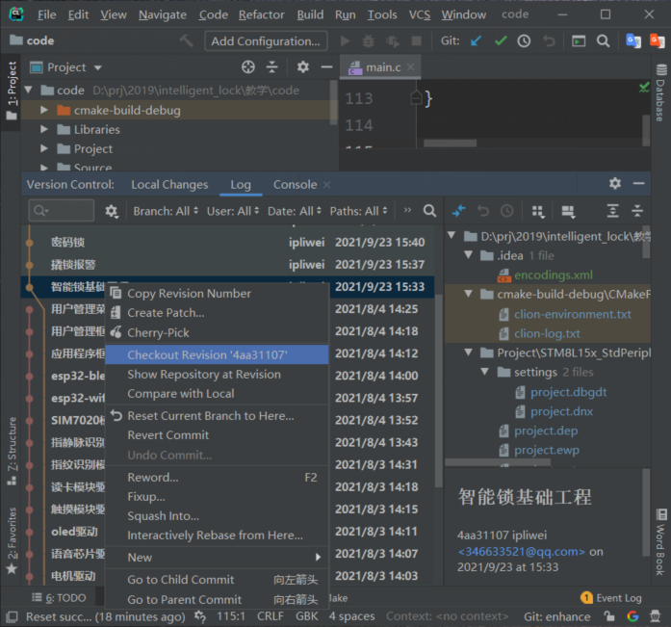
- 启动IAR集成开发环境，选择【File】->【Open Workspace】，打开该工程，如下图：
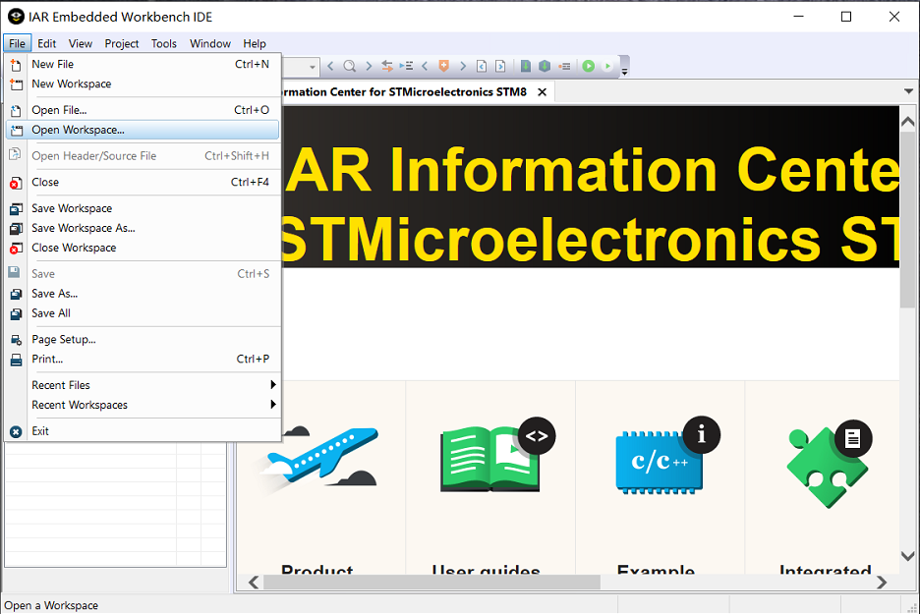
- 修改eventManager.c，加入撬锁事件的订阅：
void registerEventCallback(OnEventCallback callback){
registerDateTimeCallback(callback);
registerDoorCallback(callback);
}
void unRegisterEventCallback(void){
unRegisterDateTimeCallback();
unRegisterDoorCallback();
}
- 修改mainMenu.c的eventCallback函数，在PRY_DOOR_EVENT分支中播放报警声音：
static void eventCallback(unsigned char event, unsigned char *pData, unsigned char length) {
switch (event) {
…..
case PRY_DOOR_EVENT:
playSound(SOUND_WARNING1,0);
onMainMenuCreate();
menuStatus = SHOW_TIPS;
showTips(PRY_DOOR_WARNNING);
break;
}
}
- 修改main函数，加入doorProcess()任务处理:
void main(void) {
systemInit();
initSystemParameters();

//按住开门按键开机，则恢复出厂设置
if(GPIO_ReadInputDataBit(GPIOA,GPIO_Pin_7)==0){
loadFactoryConfig();
clear_screen();
display_GB2312_string(16, 0, "恢复出厂成功", 0);
Delay_ms(1000);
}

onMainMenuCreate();
printf("init ok\r\n");

while (1) {
dateTimeProcess();
doorProcess();
if(isSleepMode() && isNoRunningTasks()){
sleep();
}
}
}
- 编译并烧写程序到实验平台。

5 实验结果
重启单片机，按下“撬门检测”按键，系统将发出报警声音，并在屏幕显示“门锁被撬”，如下图所示。
